Nejlepší absolventi školy byli oceněni na radnici

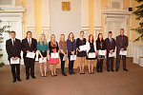
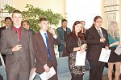
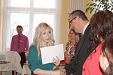

Nejlepší absolventi školy byli oceněni na radnici
Nikolas Havel, Martin Janský, Jiří Wuchterle, Jan Mathauser, Ivana Hankeová, Nikola Koubová, Anna Kuželíková, Tereza Mouchová, Veronika Svobodová, Radek Svoboda, Petra Prantlová a Kateřina Pejsarová, to jsou úspěšní absolventi SOU Domažlice, kteří získali Osvědčení Hospodářské komory ČR.
Ocenění, které dokládá ze strany zaměstnavatelů požadovanou kvalitu mladých pracovníků, si v úterý převzali V obřadní síni domažlické radnice z rukou zástupců Hospodářské komory. Ocenění jsou nejlepšími absolventy školy jednotlivých oborů mechanik seřizovač, elektromechanik pro zařízení a přístroje, truhlář, kadeřník a kuchař-číšník, kteří školu opustili před pěti měsíci.
„Děkuji vám za vzornou reprezentaci školy. Jsem pyšná že patříte mezi 350 oceněných absolventů v celé České republice," řekla ředitelka SOU Domažlice Zdeňka Buršíková.

